Выбираем канцелярию первокласснику.
Памятка родителям.
- Чем проще – тем лучше
Желание родителей купить своему чаду самую – самую красивую ручку, с массой рисунков и украшений вполне понятно. Однако, излишние украшения и замысловатая форма ручки, например, как и яркие рисунки на тетрадях будут только отвлекать новоиспеченного ученика от самого процесса.

- Соответствие возрасту
Не стоит приобретать первокласснику предметные тетради объемом 48 листов, или линейки с дополнительной дюймовой шкалой, например.

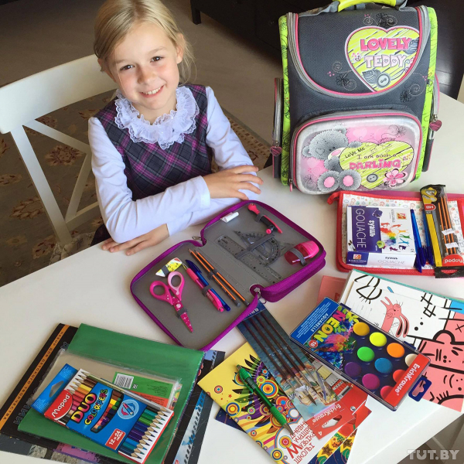
- Достаточное количество
Ручек и простых карандашей у ребенка должно быть несколько. На всякий случай. Начало обучения в школе – всегда стресс для ребенка. И даже отказавшаяся писать ручка, или сломанный карандаш может обернуться для него серьезными переживаниями.
- Простота и удобство в использовании
Не стоит, например, приобретать точилку со сложным механизмом открывания, или пенал – тубу со слишком плотной крышкой. Это же касается и кодовых замков на школьных ранцах.
- Не забудьте про подставки для книг.

Они помогут сохранить ребенку правильную осанку во время занятий и сократят нагрузку на зрение.

Филиал ФБУЗ «Центр гигиены и эпидемиологии в Алтайском крае в городе Алейске, Алейском,
Калманском, Топчихинском, Усть-Калманском, Усть-Пристанском и Чарышском районах»
Группа по защите прав потребителей, гигиенического обучения и воспитания населения
658130, Алтайский край, г. Алейск, пр-д. Олимпийский, 7
Тел/факс (38553) 22-0-86, 23-3-05, E-mail: aleysk@altcge.ru
18.08.2020

